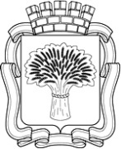

Российская Федерация
Администрация города Канска
Красноярского края
ПОСТАНОВЛЕНИЕ

19.12.2017 г. |  | № | 1168

О демонтаже рекламных конструкций
по адресным ориентирам: г. Канск,
ул. Московская, 13; ул. Кобрина, 19

В соответствии с Постановлением администрации города Канска от 11.07.2013 № 929 «О порядке демонтажа рекламных конструкций на территории города Канска, установленных и (или) эксплуатируемых без разрешения, срок действия которых не истек», руководствуясь статьями 30, 35 Устава города Канска, ПОСТАНОВЛЯЮ:
1. Демонтировать самовольно установленные рекламные конструкции по адресным ориентирам: г. Канск, ул. Московская, 13; ул. Кобрина, 19 согласно приложениям.
2. Возложить обязанности по организации демонтажа незаконно размещенных рекламных конструкций на Комитет по управлению муниципальным имуществом города Канска.
3. Комитету по управлению муниципальным имуществом города Канска обеспечить:
3.1. Осуществление выбора подрядной организации в соответствии с требованиями действующего законодательства.
3.2.Принятие подрядной организацией демонтированных рекламных конструкций на ответственное хранение.
3.3. Составление акта о произведенном демонтаже по форме, установленной постановлением администрации города Канска от 11.07.2013 № 929.
3.4. Демонтаж производить в присутствии представителя УАИ администрации г. Канска с уведомлением отдела ГИБДД МО МВД России «Канский».
4. Ведущему специалисту отдела культуры администрации г. Канска Н.А. Велищенко разместить настоящее постановление на официальном сайте администрации города Канска в сети Интернет.
5. Контроль за выполнением настоящего постановления возложить на Управление архитектуры и инвестиций администрации города Канска.

6. Постановление вступает в силу со дня опубликования.

Глава города Канска Н.Н. Качан

Приложение № 1 к постановлению
№ 1168 от «19»12.2017 г.

ул. Московская, 13

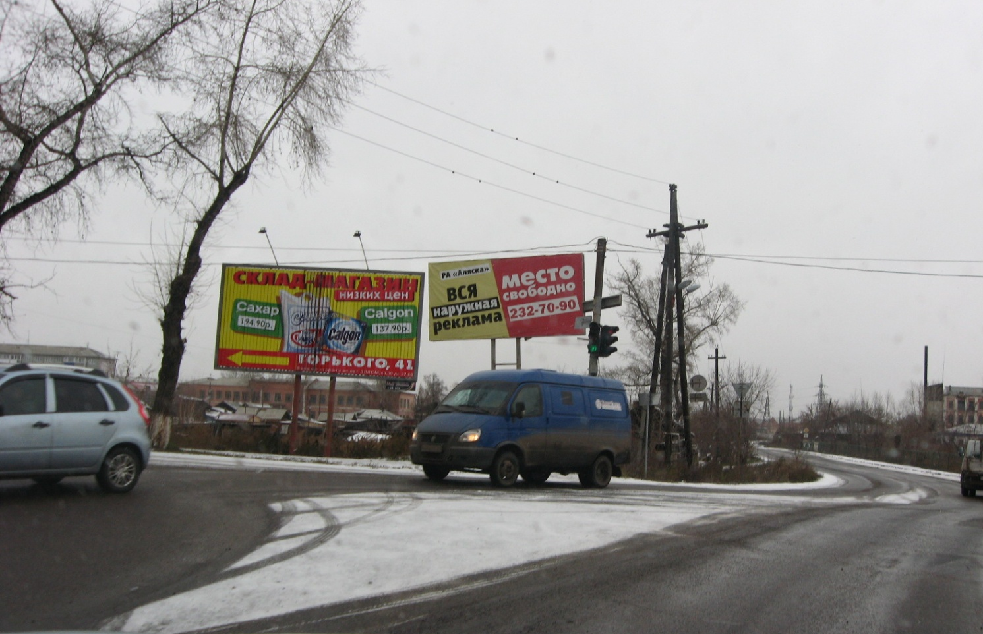
Рекламная конструкция, подлежащая демонтажу

Приложение № 2 к постановлению
№ 1168 от «19»12.2017 г.

ул. Кобрина, 19

